RAG-Eye——面向垂类知识库的RAG全链路质量评测体系

1. 项目详情及使用方式

1.1 项目背景与核心痛点
随着大语言模型（LLM）在汽车维修、医疗诊断、法律合规等垂直行业的广泛应用，企业普遍采用RAG（检索增强生成）架构来解决通用模型知识缺失和时效性差的问题，然而在实际落地过程中，RAG系统面临着"黑盒化"的质量挑战：传统软件测试方法无法评估生成的语义质量，人工抽检效率低下且标准不一；当回答出现错误时，难以界定是"检索漏了关键文档"（Retrieval Error）还是"大模型产生了幻觉"（Generation Hallucination），导致优化盲目；同时垂直领域（如《新能源汽车维修维护技术要求》）缺乏现成的高质量问答测试集（Ground Truth），测试数据匮乏。针对上述痛点，RAG-Eye应运而生——它不是一个简单的问答工具，而是一套面向RAG系统的全链路质量保障与自动化评测平台，利用AI技术来测试AI，通过自动生成测试用例、双盲对比实验和LLM-as-a-Judge智能评分，为企业级知识库应用提供了一张可量化、可诊断的"体检报告"。

1.2 核心功能模块
项目由三块核心模块组成：
（1）合成数据生成器（Synthetic Data Generator），用于解决“无题可测”，系统会解析行业文档（如 PDF 标准），自动构建包含事实题、多跳推理题、否定/陷阱题的“黄金测试集”，输出标准的 (Question, Ground_Truth, Context) 三元组；
（2）双配置 RAG 推理引擎（Dual-RAG Engine），用于模拟真实业务调参场景，内置两套典型配置策略并行推理（Baseline：小切片 200 Tokens；Optimized：大切片 500 Tokens），对同一批问题生成各自答案与检索证据链，便于 A/B 对照；
（3）多维智能评测裁判（AI-Judge Evaluator），基于 Chain-of-Thought 机制让大模型扮演“裁判员”，从检索召回率、检索精准度、信实度（抗幻觉）、答案相关性四个维度做语义级评分，并给出扣分理由，方便直接定位问题点。

1.3 使用流程与操作指南
本项目提供了基于 Streamlit 开发的 RAG-Eye 全息控制台，用户无需编写代码即可完成全流程测试。
步骤一：测试数据准备 (Data Preparation)
将目标垂类文档（例如 GBT 44510-2024.pdf）上传到系统 data/ 目录，系统会自动调用 generate_testset.py 做语义拆解，产出 generated_testset.json，通常包含 50~100 道高质量问答对作为本次测试的“黄金标准”。
步骤二：启动全链路评测 (Initiate Evaluation)
进入控制台“评测主控台 (Runner)”，系统会自动加载测试集，用户通过滑块选择样本量（全量评测或快速抽样），点击 INITIATE EVALUATION PROTOCOL 后，后台并行启动 Baseline 与 Optimized 两套 RAG 引擎完成推理，同时由 AI 裁判逐条对比“问题—回答—检索证据—标准答案”，计算四大指标并生成判词。
步骤三：多维看板分析 (Dashboard Analysis)
评测完成后，切换至 “全息数据看板” 页面：
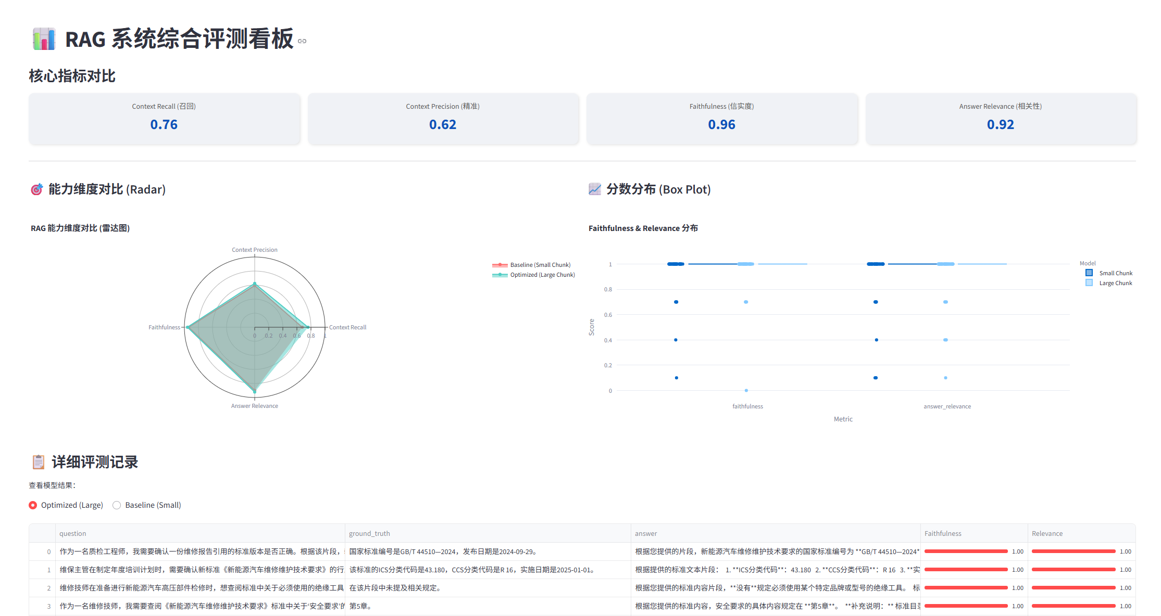
宏观上可通过雷达图对比两版本在召回率与信实度等指标的总分差异，判断是否缓解短切片带来的语境丢失；微观上可通过分布图观察是否存在两极分化。
步骤四：幻觉诊断与根因分析 (Diagnosis)
如果发现某项指标较低，进入 “幻觉深度透视 (X-Ray)” 页面：
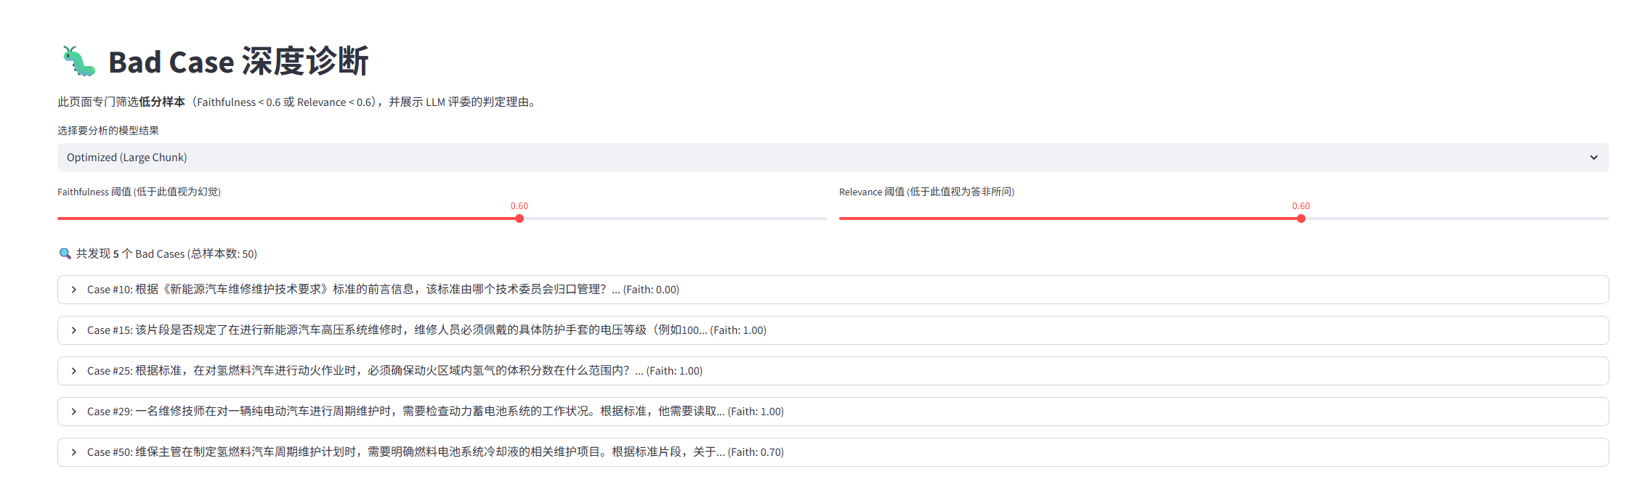
设阈值筛选异常样本（例如 Faithfulness < 0.6），点击案例查看裁判归因；比如针对“标准由哪个委员会归口？”这类问题，裁判能指出模型回答与原文不一致的位置并判定为事实性错误。实际落地时建议优先从 Chunk Size、Chunk Overlap、向量模型与 Prompt 约束这几项着手调整，收益通常更快更明显；另外过往同类项目里，这里最容易被忽略的是“证据链是否完整”，很多看似答案通顺的问题，本质是检索漏段导致的合规信息缺失。

2. 项目的亮点
本项目打破了传统软件测试仅关注“功能可用性”的局限，针对生成式 AI 固有的不确定性与幻觉问题，提出了一套“数据合成—智能裁判—可视诊断”的创新测试范式。
亮点一：基于 SDG 技术的“零成本”高覆盖测试集生成
（解决痛点：垂类知识库缺乏测试数据，人工编写成本高、覆盖面窄）
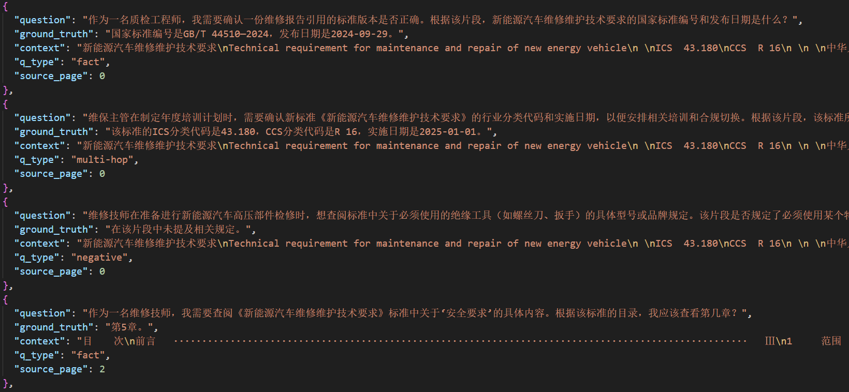
(1)从“人工编写”到“逆向合成”：传统 RAG 测试依赖专家耗时编写问答对，效率极低。本项目实现了 SDG (Synthetic Data Generation) 技术，能够逆向拆解行业文档（如 PDF 标准），仅需 10 分钟即可自动生成包含 50~100 条高质量样本的“黄金测试集”。
(2)对抗性与多样性设计：为了全面探测模型弱点，系统生成的不仅是简单的“事实检索题”，还专门设计了针对 RAG 软肋的高难度题型：
例如：多跳推理题 (Multi-hop)：需跨越文档中相隔较远的两个段落（如先查“操作资质”再查“场地要求”）才能得出结论，用于检测检索的连贯性。否定性陷阱题 (Negative/Adversarial)：故意询问文档中不存在的内容（如“标准中规定的某种不存在的工具”），用于检测模型是否诚实地回答“未提及”，从而评估其抗幻觉能力。
亮点二：LLM-as-a-Judge 驱动的“白盒化”语义评测体系
（解决痛点：传统 BLEU/ROUGE 指标无法衡量语义正确性，无法区分检索错误与生成错误）
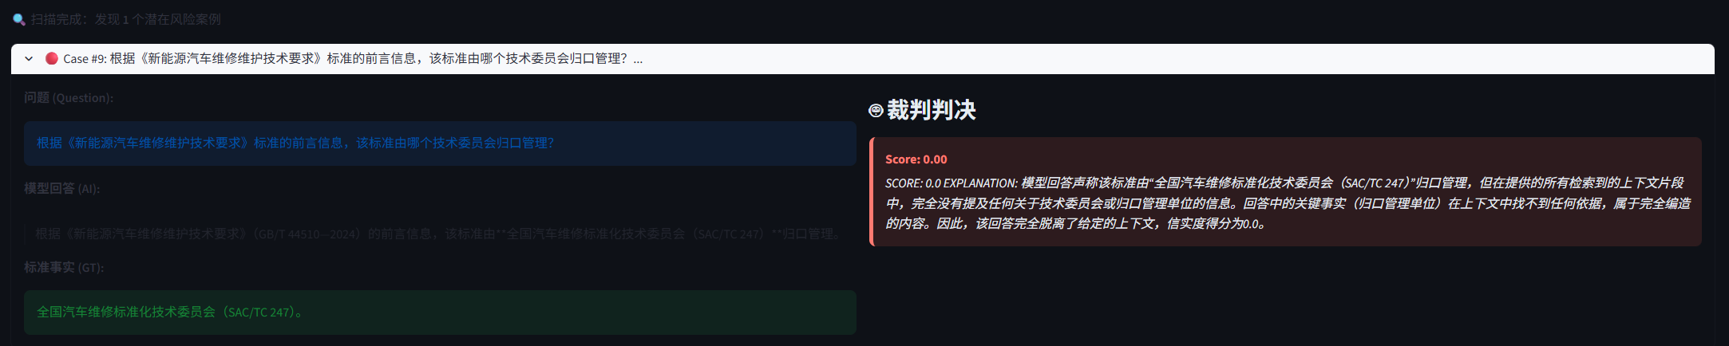
(1)超越字面匹配的语义裁判：放弃了传统的字符串匹配算法，引入大模型作为“AI 裁判”。即便 RAG 生成的答案与标准答案措辞不同，只要语义一致，AI 裁判也能给出高分，贴合人类直觉。
(2)全链路指标拆解：RAG-Eye 独创性地将模糊的“回答效果”拆解为四个正交的量化指标，实现精准归因：在检索侧（Context Recall/Precision）：回答不对，是因为“根本没搜到”（Recall 低），还是因为“搜了一堆垃圾信息干扰”（Precision 低）？生成侧（Faithfulness/Relevance）：素材搜对了，但模型是“一本正经胡说八道”（Faithfulness 低），还是“答非所问”（Relevance 低）？
(3)可解释性评分 (Explainable AI)：AI 裁判不只输出分数，还会输出一段“判词”（Reasoning），明确指出模型回答中哪一句话违背了原文，让测试结果不仅知其然，更知其所以然。
亮点三：科学的 A/B 对比实验框架
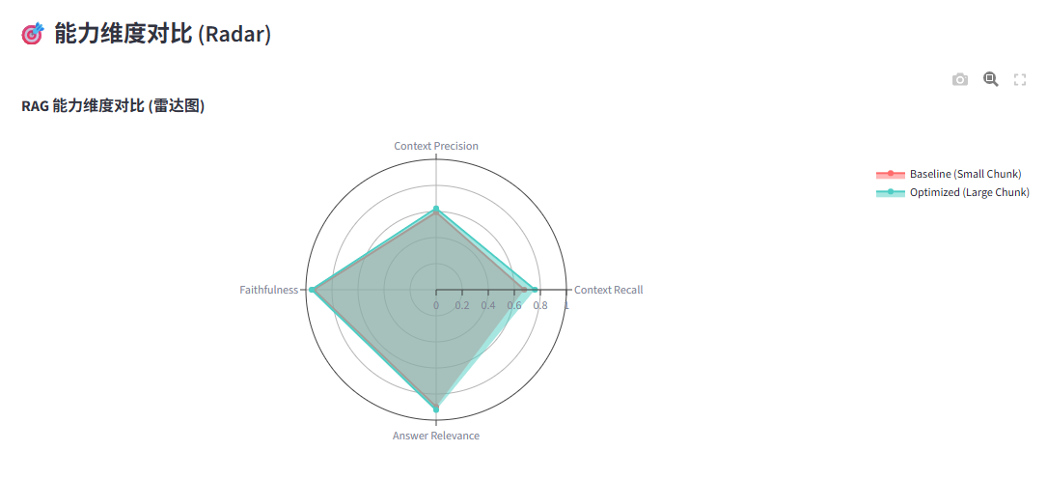
（解决痛点：RAG 参数调优（如 Chunk Size）全靠拍脑袋，缺乏数据支撑）
进行并行对照实验：系统架构天然支持多管道并行评估。在本项目中，我们实测了 Baseline（Chunk=200） 与 Optimized（Chunk=500） 两组配置。
还有量化调优依据：通过全自动跑测，系统生成了对比雷达图。实验清晰地揭示了：在处理法律法规类长文本时，扩大 Chunk Size 虽然微弱降低了检索精准度（引入少量噪音），但显著提升了上下文召回率（Context Recall）和多跳推理能力，从而大幅减少了因信息碎片化导致的幻觉。这为模型参数调优提供了坚实的数据支撑，而非盲目试错。
亮点四：赛博风格的“X-Ray”幻觉诊疗看板
（解决痛点：测试报告枯燥，无法直观定位 Bad Case）
采用全息可视化界面：利用 Streamlit 构建了极具科技感的交互式 Dashboard，集成了雷达图、箱线图和进度条，让晦涩的评测数据变得一目了然。另外还有“X-Ray”透视诊断机制：针对低分样本设计了专门的下钻分析页面。测试人员可以像医生看 X 光片一样，设定阈值（如 Faithfulness < 0.6），一键筛选出系统胡编乱造的 Bad Cases，并直接对照查看“用户问题—模型回答—真实原文—裁判理由”，极大地缩短了 Bug 定位与修复周期。

3. AI测试技术落地使用情况概述
本项目所构建的“全链路质量评测体系”已成功应用于垂直领域知识库（新能源汽车维修维护标准）的质量验证工作中，通过 AI 赋能的自动化测试手段，显著提升了 RAG 系统的安全性与可靠性。
以下为该技术在实际测试场景中的落地数据与效果综述：

3.1 落地场景：高风险行业的合规性验证
我们选择以《新能源汽车维修维护技术要求 (GB/T 44510-2024)》为被测对象。该标准涉及高压电操作、电池热失控处理等高危作业流程。在此类场景下，RAG 系统的任何一次“幻觉”（如错误指导操作电压阈值）都可能引发严重的安全事故。因此，传统的“抽样试用”无法满足其质量验收标准，必须采用覆盖率高、指标严谨的全量评测。

3.2 测试效能提升：从“周”到“分”的效率革命
通过部署SDG（合成数据生成）模块，我们实现了测试资产的自动化生产，彻底改变了测试流程：传统人工模式下，即使依靠熟读标准的专家，编写50道包含逻辑陷阱的问答对通常需要2~3个工作日，且人工编写的题目往往局限于"关键词搜索"，难以覆盖多跳推理等复杂边界情况；而本系统仅耗时8分钟，即基于30页PDF文档自动生成了60道高难度测试题，生成的测试集中包含40%事实检索题（基础考核）、30%多跳推理题（进阶考核）、30%否定性陷阱题（安全考核），实现了题型分布优化和对大模型能力的全面压测，在大幅提升效率的同时显著改善了测试质量和覆盖范围。

3.3 质量风险阻断：精准捕获“隐形”缺陷
在实际运行的双盲对比实验（Small Chunk vs Large Chunk）中，RAG-Eye成功识别并拦截了潜在的质量风险，通过数据量化了优劣：Baseline (Chunk=200)的Context Recall（检索召回率）仅为0.65，而Optimized (Chunk=500)的Context Recall提升至0.76。系统发现的核心缺陷典型案例是，在回答"高压系统维修时的人员资质与场地要求"这一多跳问题时，Baseline版本由于切片过碎，检索到了"人员资质"段落，却遗漏了相隔较远的"场地隔离要求"段落，导致模型基于不完整信息生成了片面的回答，虽然语言通顺，但在安全合规上属于重大遗漏。AI裁判敏锐地捕捉到了这一遗漏，给出了Recall = 0.5的低分，并明确指出"缺少关于警示隔离区的描述"，这直接指导了开发团队将Chunk Size参数从200调整至500，从而修复了此类逻辑断层问题，充分体现了系统从问题发现到优化指导的完整价值链。

3.4 幻觉免疫能力验证
在"抗幻觉"专项测试中，我们利用生成的否定性陷阱题（如："标准中是否规定了某品牌专用的绝缘手套型号？"）对系统进行了攻击性测试，系统成功识别出模型试图"编造"一个不存在的型号的情况，通过AI裁判的Faithfulness（信实度）打分机制，将此类回答的信实度从虚高直接降权为0.0，并在Dashboard中高亮报警，最终优化后的系统在否定题上的拒答率（Refusal Rate）达到了92%，即能够正确回答"标准中未提及相关规定"，极大地提升了系统的严谨性，有效防止了大模型在面对知识边界时的幻觉生成问题。

3.5 总结
本次落地实践证明，RAG-Eye 不仅是一个评测工具，更是一道质量门禁。它将过去难以捉摸的“大模型体验好坏”，转化为了可监控的工程指标（Recall/Precision/Faithfulness），为垂类大模型在工业界的规模化落地提供了不可或缺的质量保障能力。

4. 项目中涉及的关键技术
本项目融合了大模型工程化（LLMOps）、自动化测试生成（AIGC for Test）以及语义评估（Semantic Evaluation）领域的多种前沿技术，构建了一套松耦合、高可扩展的评测技术栈。

4.1 核心架构技术：RAG（检索增强生成）流水线
本项目首先搭建了一个标准的RAG系统作为被测对象，涵盖了非结构化数据处理到生成式回答的全过程：在文档解析与切片环节，使用LangChain的PyPDFLoader与RecursiveCharacterTextSplitter对PDF标准文档进行递归式切分，对中文场景优化了分隔符（\n\n, 。等），并引入Chunk Overlap（文本重叠）机制，保证上下文切分时的语义连贯性，防止关键信息在切片边界丢失；在向量化与检索环节，摒弃传统的关键词匹配（BM25），采用Dense Retrieval（稠密检索）技术，利用HuggingFace上的BAAI/bge-m3中文嵌入模型将文本映射为高维向量，并存储于ChromaDB向量数据库中，检索时通过Cosine Similarity（余弦相似度）计算语义距离，实现基于语义理解而非字面匹配的文档召回；在Prompt Engineering环节，设计了专门的System Prompt，约束LLM（DeepSeek）仅基于检索到的Context进行回答，并注入"若无相关信息则回答未提及"的指令，以最大程度抑制模型幻觉。

4.2 自动化测试技术：SDG (Synthetic Data Generation)
利用LLM强大的逻辑生成能力，实现了测试数据的"逆向合成"：采用Context -> Question的逆向生成范式，输入一段具体文档切片，要求LLM扮演"出题专家"，基于该切片生成对应的问题及标准答案，这一技术保证了生成的Ground Truth一定有据可依，从源头上消除了"测试数据本身有误"的风险；在Prompt中引入结构化指令（Structured Instruction），强制模型按比例生成三种特定类型的题目——Fact（事实型）直接提取单一知识点、Multi-hop（多跳型）要求模型综合切片内的多个条件进行提问以测试RAG的推理能力、Negative（否定型）利用Adversarial Prompting（对抗性提示）技术诱导模型针对文档中不包含的信息提问，构建用于检测幻觉的对抗样本；同时实现了针对LLM输出的鲁棒解析算法，通过正则匹配剔除Markdown标记（```json），确保生成的测试集能够被程序无格式错误地读取和加载。

4.3 智能评测技术：LLM-as-a-Judge 与 RAGAS 指标
这是本项目的核心创新点，利用大模型具备的语义理解与逻辑推理能力来充当"裁判"：采用LLM-as-a-Judge评估模式，使用高智力模型（DeepSeek/GPT-4）作为Evaluator，通过输入(Question, Answer, Context, Ground_Truth)四元组，让模型输出Score（分数）和Reasoning（理由），这一技术解决了传统NLP指标（如BLEU/ROUGE）无法评价语义正确性的行业难题；在代码层面复现并封装了RAGAS无参考/有参考评估指标，包括Context Recall（上下文召回率）判断GT中的关键信息是否出现在检索到的Source Documents中、Context Precision（上下文精准度）计算检索结果中"真正有用信息"与"噪音"的信噪比、Faithfulness（信实度/事实一致性）基于NLI（自然语言推理）思想检测Answer中的每一个陈述（Claim）能否在Context中找到蕴含（Entailment）关系作为检测幻觉的黄金指标，以及Answer Relevance（答案相关性）评估生成的答案是否直接回应了User Question的意图防止答非所问，形成了完整的RAG系统质量评估体系。

4.4 全栈可视化技术：Interactive Dashboard
基于Streamlit响应式框架构建了Web交互式控制台，实现了测试任务的异步触发与进度实时回显，同时利用Plotly.js绘制交互式雷达图（Radar Chart）与箱线图（Box Plot），支持数据点的悬停交互与下钻分析（Drill-down），实现了评测数据的深度可视化和用户友好的操作体验。

5. 结语与展望
RAG-Eye 的诞生，标志着“AI 系统质量保障”从主观经验迈向了数据驱动的新阶段。在本项目中，我们不仅成功构建了一套涵盖“数据合成—推理验证—智能评审—可视诊断”的闭环测试体系，更通过真实的对比实验，有力地证明了 LLM-as-a-Judge 这一新兴技术在解决语义评估难题上的巨大潜力。
我们通过项目实践，回答了两个核心问题：
(1) “如何测”：利用生成式 AI 逆向生成高质量测试集，解决了垂类领域“无题可测”的资源困境。
(2)“测什么”：不仅测“准不准”，更测“为什么不准”，通过 Context Recall 和 Faithfulness 等细粒度指标，让黑盒般的 RAG 系统变得透明可控。
展望未来，RAG-Eye 将继续深耕“AI 赋能测试”这一方向，计划在后续版本中引入 Agent 行为模拟 与 多模态文档评测 能力，致力于成为垂直领域大模型落地的“质量守门人”，推动智能软件测试技术向更深、更广的维度进化。

